*Poznań, 18.09.2024 r.*

**DREMA 2024 silnym impulsem do rozwoju przemysłu drzewno-meblarskiego**

**Już po raz 40. specjaliści związani z branżą drzewno-meblarską spotkali się w Poznaniu, by zapoznać się z innowacyjnymi rozwiązaniami prezentowanymi podczas Międzynarodowych Targów Maszyn, Narzędzi i Komponentów dla Przemysłu Drzewnego i Meblarskiego DREMA. Najważniejsze targi drzewno-meblarskie w Europie Środkowo-Wschodniej, które odbyły się od 10 do 13 września 2024 roku, ponownie udowodniły swoją wyjątkową pozycję i rolę w wyznaczaniu kierunków rozwoju branży, oferując gotowe odpowiedzi na trapiące przemysł bolączki.**

Około **400 firm i marek z 17 krajów** przedstawiło swoją ofertę podczas jubileuszowej, 40. edycji Targów DREMA. Na stoiskach zaprezentowano mnóstwo zaawansowanych nowości technologicznych i rynkowych premier, których wdrożenie poprawi wydajność i jakość produkcji. Ekspozycja o powierzchni 20.500 mkw (wzrost o 23 proc.) przyciągnęła szerokie grono ponad **11.000 profesjonalistów** z sektora obróbki drewna i produkcji mebli. Wśród zwiedzających znaleźli się przedstawiciele **32 krajów,** w tym liczna reprezentacja specjalistów z państw Europy Środkowo-Wschodniej.

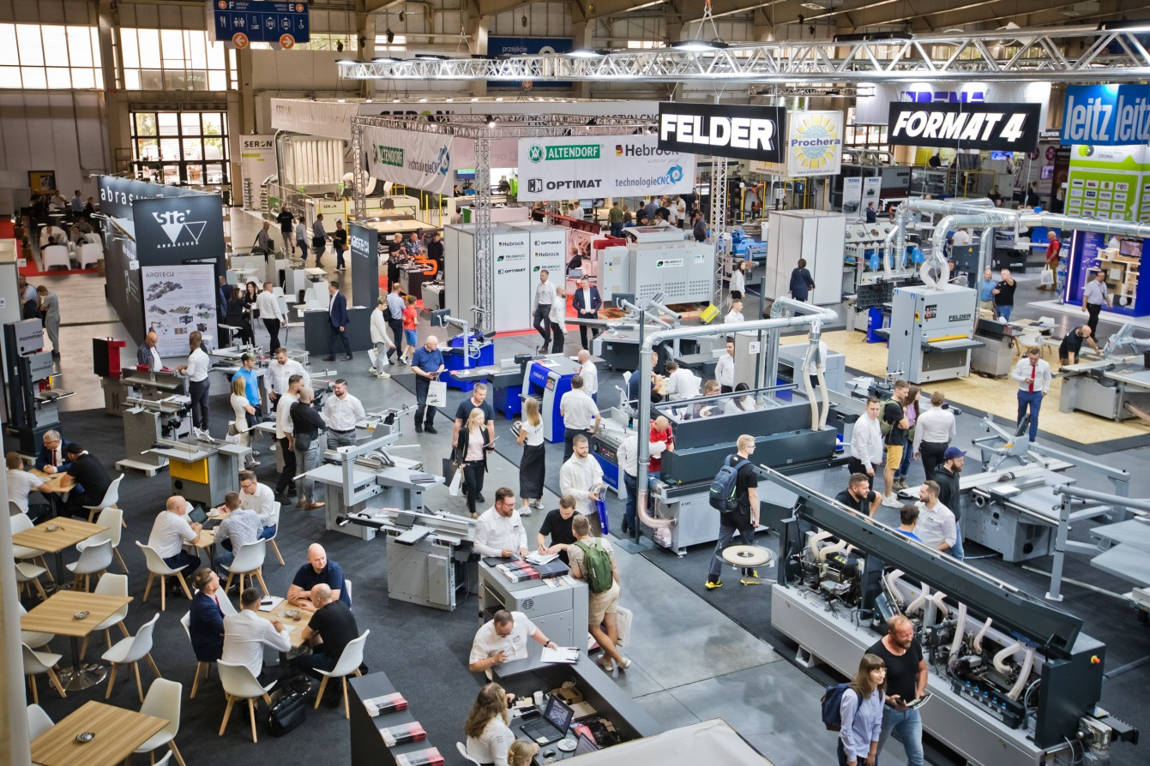

- Tegoroczna jubileuszowa edycja Targów DREMA potwierdziła, że organizacja tak dużej imprezy targowej nie byłaby możliwa bez współpracy z wystawcami, partnerami targów, stowarzyszeniami, izbami i mediami. DREMA już dawno wyszła poza formułę klasycznych targów. Dzisiaj DREMA to także kongresy, konferencje, powierzchnie pokazowe, akcje charytatywne, konkursy. Ale przede wszystkim to miejsce spotkań branży drzewno - meblarskiej i czas dyskusji o przyszłości. Wszyscy razem kreujemy przyszłość branży – mówi dyrektor Targów DREMA Andrzej Półrolniczak.

**Lekki powiew optymizmu**

Braki surowca i skokowy wzrost jego ceny, zakłócenia w łańcuchach dostaw, nieporozumienia w kwestii certyfikacji drewna, rosnący niedobór odpowiednio wykwalifikowanej kadry – to tylko część problemów, z jakimi w ostatnim czasie muszą borykać się firmy zajmujące się obróbką drewna i produkcją mebli. Do tego dochodzi załamanie popytu na meble na kluczowych rynkach eksportowych. Szeroko o trudnościach i wyzwaniach stojących przed branżą drzewną dyskutowano podczas **XI Kongresu Przemysłu Drzewnego KOOPDREW**, który odbył się w przededniu Targów DREMA z udziałem około 150 uczestników, w tym wybitnego ekonomisty i kilkukrotnego ministra finansów, prof. Grzegorz Kołodko.

Jak wynika z prezentacji Tomasza Wiktorskiego, analityka z B+R Studio, przedstawionej drugiego dnia Targów DREMA podczas 9. edycji **Ogólnopolskiego Kongresu Meblarskiego**, w poprzednim roku wartość eksportu mebli wyrażona w euro co prawda nieco wzrosła, jednak wolumen eksportu od 2021 roku sukcesywnie spada. Jak podkreślił, ograniczenia podaży drewna, konkurowanie o surowiec z energetyką czy niekorzystny kurs złotego w odczuwalny sposób pogorszyły konkurencyjność polskiej branży meblarskiej na światowych rynkach.



Są jednak pierwsze sygnały ożywienia. Powoli poprawie ulega sytuacja w budownictwie. Rośnie liczba wydanych pozwoleń na budowę, co w pewnej perspektywie czasowej powinno pozytywnie wpłynąć na popyt wewnętrzny. Z badań wynika, że nastroje w branży meblarskiej mimo trudności w ostatnich miesiącach zauważalnie się poprawiły. Lepsza sytuacja w meblarstwie powinna wkrótce polepszyć też wyniki i nastroje w branży drzewnej. Ten ostrożny optymizm wyczuwało się na Targach DREMA również w rozmowach z wystawcami i zwiedzającymi, którzy z umiarkowaną nadzieją spoglądali w przyszłość.

**Automatyzacja i robotyzacja panaceum na problemy branży**

Odpowiedzią na wyzwania, z którymi boryka się branża drzewno-meblarska w dużej mierze stanowi robotyzacja i automatyzacja procesów technologicznych. Dlatego kierunki te dominowały zarówno na stoiskach wystawców, jak i na ekspozycjach specjalnych oraz w programie wydarzeń.

Najnowsze rozwiązania w zakresie automatyzacji i robotyzacji prezentowane były w obu działających na Targach DREMA **fabrykach mebli** przygotowanych przez Stowarzyszenie Producentów Maszyn, Urządzeń i Narzędzi do Obróbki Drewna DROMA, Wydział Leśny i Technologii Drewna Uniwersytetu Przyrodniczego w Poznaniu oraz Grupę MTP we współpracy z partnerami technologicznymi, firmami Lazzoni Group oraz INFOTEC Engineering. Zwiedzający mogli zobaczyć na żywo możliwości, jakie oferuje najnowocześniejsza technologia.

Elementem jednej z fabryki mebli na targach DREMA była **cyfrowa stolarnia**, która stanowi dowód, że robotyzacja i automatyzacja nie dotyczy tylko dużych firm meblarskich, ale coraz szerzej wchodzi również do małych i średnich zakładów, a także stolarni.

Działające na targach fabryki mebli oprócz walorów edukacyjnych miały też wymiar charytatywny, jako projekt **DREMA Dzieciom**. Wyprodukowane w trakcie wydarzenia meble (prawie 300 brył) zostały przekazane do Żłobka Samorządowego w Myślenicach, Młodzieżowych Ośrodków Wychowawczych w Kętrzynie i w Jastrowiu.

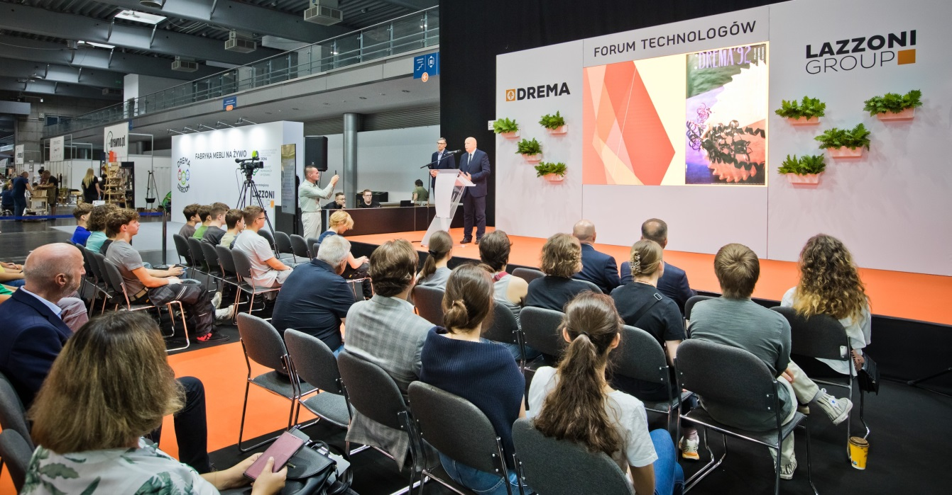

**Forum Technologów**

Nowoczesna produkcja mebli wymaga nowych kompetencji i umiejętności pracowników. Dlatego w tym roku po raz pierwszy na Targach DREMA zorganizowano cykl wydarzeń skierowanych do technologów przemysłu drzewnego i meblarskiego - Forum Technologów. W specjalnej strefie w pawilonie 6 odbywały się wykłady, których tematyka związana była z najnowszymi technologiami stosowanymi w przemyśle drzewnym i meblarskim.

Podczas wykładów można było m. in. dowiedzieć się, czy AI na produkcji istnieje i ma rację bytu, kiedy warto zdecydować się na robotyzację, ile trwa ten proces i jak go przeprowadzić nie paraliżując produkcji oraz co lepiej działa w meblarstwie - roboty czy koboty. W strefie tej technolodzy mogli się spotkać i wymienić swoje doświadczenia i jednocześnie zobaczyć na żywo, jak w praktyce najnowsze rozwiązania w zakresie robotyki i automatyki wdrażane są do produkcji mebli.

**Zrównoważony rozwój w branży drzewno-meblarskiej**

Podczas tegorocznego spotkania branży drzewnej zadebiutowała **Strefa Zrównoważonego Rozwoju**. Przez 4 dni odbywały się tu spotkania ze specjalistami i innowatorami związanymi z wdrożeniem ekologicznych i społecznie odpowiedzialnych rozwiązań dla przemysłu drzewnego. Prelekcjom tematycznym towarzyszyły prezentacje na żywo.

Targi DREMA również zadbały o swój ślad węglowy - nie tylko poprzez korzystanie z zielonej energii pozyskiwanej z instalacji wiatrowych działającej na jednym z pawilonów. Zorganizowano także 2. edycję projektu **Las Dremy**, którego celem jest zalesianie terenów dotkniętych katastrofą naturalną. Tegoroczne działania zostały przeprowadzone we współpracy z partnerem wykonawczym Posadzimy.pl – profesjonalnym organizatorem akcji sadzenia drzew w ramach działań CSR.

Zrównoważony rozwój to także dbanie o równowagę pomiędzy życiem zawodowym a prywatnym. O swoich doświadczeniach w tym zakresie dyskutowały kobiety związane z branżą meblarską, które spotkały się na Targach DREMA już po raz piąty. Spotkanie organizowane przez Ogólnopolską Izbę Gospodarczą Producentów Mebli oraz Grupę MTP mające charakter konferencyjno–networkingowy było czasem inspirujących wykładów i wartościowych dyskusji między liderkami biznesu meblarskiego, które zaowocowały nawiązaniem nowych relacji.

**Nagrody dla najlepszych**

Podczas Targów DREMA 12 produktów wyróżniono Złotymi Medalami Grupy MTP. Ponadto najlepsze rozwiązania z zakresu innowacyjności oraz działania na rzecz ekologii zostały dodatkowo nagrodzone tytułem Eco Prize i Grand Prix Grupy MTP.

Nagrodę **Grand Prix** Grupy MTP zdobył podcinak PCD do pilarek formatowych i panelowych firmy ITA TOOLS Sp. z o.o. Nagrodzony produkt wyróżnia do 50x dłuższa żywotność w porównaniu z podcinakiem HM, wyższa jakość dzięki innowacyjnej metodzie ablacji laserowej oraz najwyższe standardy produkcji gwarantowane przez nowoczesny proces produkcyjny.

Z kolei nagrodę **Eco Prize** Grupy MTP za najbardziej ekologiczny ze zgłoszonych produktów otrzymały frezy CX-SPEED Nesting firmy N-POL cutting tools, zgłoszone przez N-POL Krzysztof Noga. Frezy te pracują z niezawodną jakością, przynosząc znaczne oszczędności w użytkowaniu na przykład poprzez redukcję zużycia energii. Frezy, dzięki minimalnej średnicy wytwarzają mniejszą ilość wiórów czyli przyczyniają się w znacznym stopniu do ochrony środowiska. Dodatkowo jest to w 100% produkt Polski. Pełna lista produktów wyróżnionych Złotym Medalem znajduje się na stronie [www.drema.pl](http://www.drema.pl).

**DREMA dla majsterkowiczów**

Sporą część wystawy poświęcono pracom w drewnie, narzędziom ręcznym i elektronarzędziom. To gratka nie tylko profesjonalistów, ale też majsterkowiczów i miłośników DYI. Z myślą o nich powstała strefa **DREMA Hobby**, gdzie prezentowano narzędzia dla małych zakładów obróbki drewna i hobbystów,oraz **Strefa Wiedzy** przygotowana przez drewno.pl. **W strefie DREMA Tools można było zapoznać z najnowszymi rozwiązaniami w zakresie narzędzi do obróbki drewna. Odbywały się tu także na żywo pokazy profesjonalnego serwisu pił tarczowych wraz z optyczną weryfikacją ostrzy.**

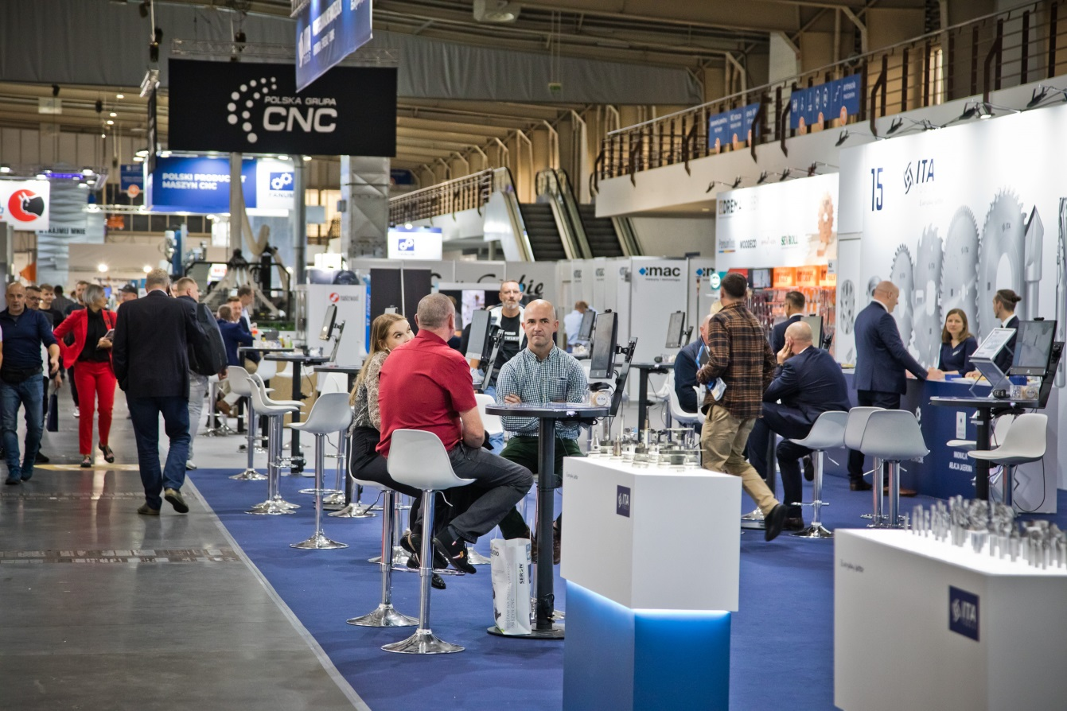

Była też okazja, by przyjrzeć się pracy doświadczonych stolarzy. W ramach **Akcji Renowacja** na targach można było obserwować proces odnawiania zabytkowych mebli przez profesjonalistów z **grupy Narzędzioholicy.pl z Mariuszem Płońskim na czele.**

Ekspozycję wzbogaciły stałe elementy wystawy jak kreatywna przestrzeń do projektowania wyrobów z drewna oraz spotkań konsultacyjnych **DREMA Design**, strefa **Strefa Parkietu** Stowarzyszenia Parkieciarze Polscy, w której odbywały się pokazy i warsztaty parkieciarskie, **Poligon Umiejętności Lakierniczych** zorganizowany przez czasopismo Lakiernictwo Przemysłowe, **Strefa Czystego Powietrza** Magazynu Biomasa oraz **Pokazy Wózków Widłowych** na terenie zewnętrznym organizowane przez Toolmex Truck.

**Emocji dostarczyły Mistrzostwa Polski we Wbijaniu Gwoździ** oraz **Mistrzostwa Polski w formule – Ojciec & Syn „Następne pokolenie”**. Z kolei na wystawie prac nagrodzonych w konkursie **Wyczarowane z drewna** można było zobaczyć kunszt najmłodszych adeptów stolarskiego fachu.

**DREMA 2025**

Kolejna edycja Międzynarodowych Targów Maszyn, Narzędzi i Komponentów dla Przemysłu Drzewnego i Meblarskiego DREMA odbędzie się w Poznaniu **od 9 do 12 września 2025 roku**. Do końca września trwa **specjalna oferta**, w ramach której powierzchnię wystawienniczą na edycję 2025 można wynająć w cenach z roku 2024.